Manual de Actualización de Versiones 2 del Editor FIP
“Servicio de desarrollo de software para el programa de Urbanismo en Red”



Control Documental

Proyecto: | Servicios de desarrollos de software para el programa de Urbanismo en Red (Editor FIP)
Titulo: | Manual de actualización de versiones 2 del Editor FIP
Versión: | 1
Fecha edición: | 02/12/2011
Fichero: | URBR-EditorFIP -Manual_ActualizacionVersiones2_v1.0.doc
Autor(es): | Francisco Guerrero Aranda  Jose Pérez Bautista  Andrés Arango Heredia
Resumen: | Manual de actualización de versiones 2 del Editor FIP

Control de cambio de versión
Versión | Fecha | Módulos | Descripción del cambio
1.0 | 03/07/2013 | N/A | Documento original

Índice
1. OBJETIVO DEL DOCUMENTO 4
2. INTRODUCCIÓN 5
3. Actualización de la Versión 2.X.X 6
3.1. Introducción 6
3.2. Proceso de Actualización 8

OBJETIVO DEL DOCUMENTO
El objetivo de este documento es describir el manual de actualización entre versiones 2 de la aplicación de editor fip cumpliendo con lo expuesto en el pliego de cláusulas técnicas que regirán la realización de un contrato de servicios de desarrollos de software para el programa de Urbanismo en Red, según procedimiento abierto con referencia al expediente EXP: 024/11-ED.

INTRODUCCIÓN

Si se han liberado nuevas release del Editor FIP en su versión v2.X.X y ya dispone de un sistema con una versión V2 del Editor FIP montado y desplegado, no es necesario realizar todo el proceso de instalación de nuevo, sino que es suficiente con seguir los pasos que se explican en el presente manual.

Actualización de la Versión 2.X.X

Introducción
Antes de iniciar el proceso de actualización, debemos recopilar los datos de la instalación anterior que nos van a hacer falta para esta nueva instalación. Estos datos son básicamente el nombre de la base de datos, clave, etc. ya que vamos a respetar la misma base de datos con la que se estaba trabajando hasta ahora y los datos de la IP del servidor.
Para obtener los datos de la Base de Datos, editamos el siguiente fichero en el servidor:
nano /usr/share/jboss/server/default/deploy/fipeditor-ds.xml
Y nos debe aparecer algo como esto:
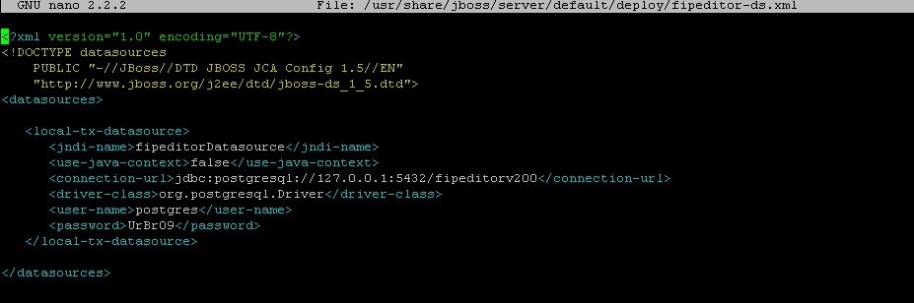
Apuntamos los siguientes datos:
- Nombre de la Base de Datos: (en este caso fipeditorv200)
- IP de la Base de Datos: (en este caso 127.0.0.1)
- Nombre Usuario de la Base de Datos: es lo que viene entre las etiquetas de <user-name> (en este caso postgres)
- Clave Usuarios de la Base de Datos: es lo que viene entre las etiquetas de <password> (en este caso UrBr09)
Una vez que ya lo tenemos apuntado, salimos mediante las teclas Control X pulsadas a la vez.
Ahora tenemos que obtener los datos de la IP del servidor. Para ello editamos el siguiente fichero en el servidor:
nano /usr/share/jboss/server/default/deploy/fipeditor.ear/fipeditor.war/WEB-INF/classes/messages_es.properties
Y nos debe aparecer algo como esto:
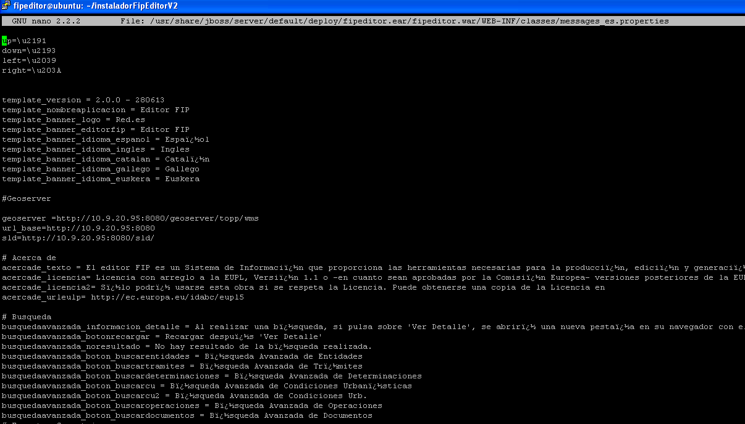
Apuntamos los siguientes datos:
- IP del Geoserver: Se obtiene del dato que viene después de la etiqueta ‘geoserver =’. Solo nos interesa la IP:Puerto; en este caso: 10.9.20.95:8080
- IP del Sistema: Se obtiene del dato que viene después de la etiqueta ‘sld=’. Solo nos interesa la IP:Puerto; en este caso: 10.9.20.95:8080. Normalmente va a ser la misma que la del Geoserver.
Una vez que ya lo tenemos apuntado, salimos mediante las teclas Control X pulsadas a la vez.

Proceso de Actualización

Una vez tengamos todos los prerrequisitos completados y los datos apuntados, podemos pasar a la actualización del EditorFIP.
Como es posible que tengamos en nuestro servidor los ficheros de una instalación anterior, lo primero que vamos a hacer es conectarnos al servidor y comprobar si están esos ficheros, y en caso de ser así, borrarlos.
Nos conectamos al servidor a la ruta /home/fipeditor y hacemos un ls:
cd /home/fipeditor
ls -l
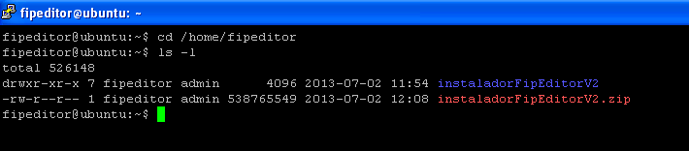
Si tenemos tanto el fichero instaladorFipEditorV2.zip como la carpeta instaladorFipEditorV2 ,lo primero que tenemos que hacer es borrarlo. Para ello ponemos lo siguiente:
sudo rm /home/fipeditor/instaladorFipEditorV2.zip
sudo rm -r /home/fipeditor/instaladorFipEditorV2
ls -l

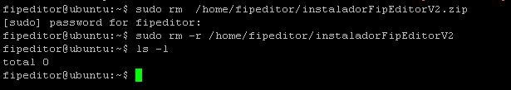
Comprobamos que efectivamente ya se han borrado y podemos proceder a la actualización
Comenzamos copiando al servidor y posteriormente descomprimiendo el archivo instaladorFipEditorV2.zip que se encuentra en /Entrega/Software/InstalacionDesdeCero, el cual, en nuestro caso, hemos ubicado en la carpeta /home/fipeditor/, el directorio inicial de nuestro usuario fipeditor.
Podemos descomprimir el fichero ZIP, ubicándonos en el directorio en el cual lo hemos puesto, para luego ejecutar el comando de descompresión, así:
cd /home/fipeditor
unzip instaladorFipEditorV2.zip
Atención: Dependiendo del rendimiento del servidor, el proceso de descompresión puede llegar a tardar varios minutos.

Después de haber finalizado la descompresión, nos encontramos que en el directorio en el que nos encontramos se ha creado un directorio llamado instaladorFipEditor (igual que el fichero ZIP), en el cual se encuentran todos los archivos necesarios para realizar la instalación del Editor FIP. Accedemos al directorio y listamos los ficheros del mismo, mediante los comandos cd y ls -l respectivamente, así:
cd instaladorFipEditorV2/
ls -l
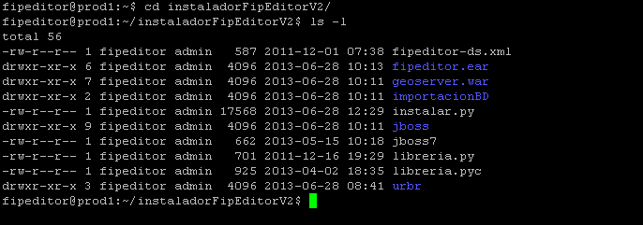
Antes de nada, procedemos a parar los servidores jboss por si estuvieran activos, para ello, ponemos lo siguiente:
sudo killall java
Comprobamos que se han detenido los servicios a través del siguiente comando:
ps aux | grep java
Nos debería salir una pantalla como esta:
Si sale todavía algún proceso java, lo podemos matar mediante el comando: sudo kill -9 <numero_proceso>
Ahora ya podemos proceder con la actualización, para ello procedemos a ejecutar el fichero de instalación llamado instalar.py, como siempre con permisos de administración (sudo), de la siguiente forma:
cd /home/fipeditor/instaladorFipEditorV2/

sudo python instalar.py -t 1236

Al ejecutarse este archivo, nos mostrara un menú que nos informa del estado de la instalación la cual se ejecutara en 4 pasos, comenzando por la instalación del servidor de aplicaciones Jboss:
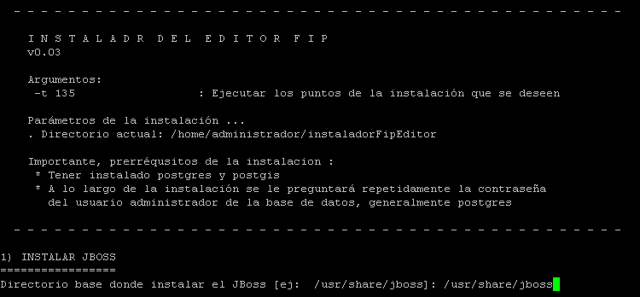
Debemos indicarle al instalador la ruta en la cual se ha instalado anteriormente el Jboss5, si se siguió el manual, la ruta debe ser /usr/share/jboss.
Seguidamente nos debería preguntar si queremos sobrescribir ya que existe ese directorio, a lo cual contestamos que si con una ‘s’
El segundo paso se realiza de forma automática ya que es el copiado de los ficheros desplegables de los proyectos fipeditor y geoserver.
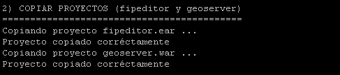
El tercer paso es el configurado de ficheros, en el cual se debe hacer uso de la información de la base de datos que hemos capturado y anotado anteriormente, según los datos que teníamos para nuestro caso concreto:
- Nombre de la Base de Datos: (en este caso fipeditorv200)
- IP de la Base de Datos: (en este caso 127.0.0.1)
- Nombre Usuario de la Base de Datos: es lo que viene entre las etiquetas de <user-name> (en este caso postgres)
- Clave Usuarios de la Base de Datos: es lo que viene entre las etiquetas de <password> (en este caso UrBr09)

El primer dato que nos piden es la dirección del servidor de base de datos, en nuestro caso es 127.0.0.1 (se trata de nuestro servidor de base de datos local).
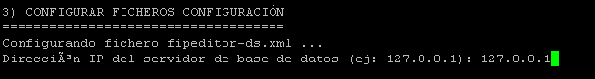
Luego debemos introducir el nombre de la base de datos, en nuestro caso fipeditorv200
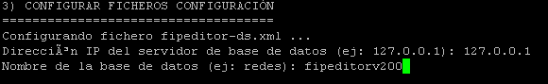
Luego debemos introducir el nombre del usuario, en nuestro caso postgres
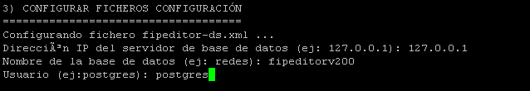
Luego debemos introducir la clave del usuario, en nuestro caso UrBr09
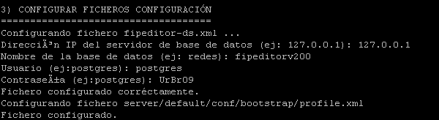
Seguidamente nos solicitará la información acerca de la IP:Puerto del sistema y del geoserver. Esta información la hemos obtenido anteriormente y en nuestro caso es la siguiente:
- IP del Geoserver: Se obtiene del dato que viene después de la etiqueta ‘geoserver =’. Solo nos interesa la IP:Puerto; en este caso: 10.9.20.95:8080
- IP del Sistema: Se obtiene del dato que viene después de la etiqueta ‘sld=’. Solo nos interesa la IP:Puerto; en este caso: 10.9.20.95:8080. Normalmente va a ser la misma que la del Geoserver.
Nos pide la URL donde esta el geoserver (que es la IP:Puerto del Geoserver), en nuestro caso ponemos: 10.9.20.95:8080
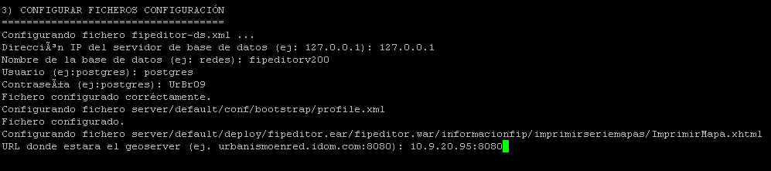
Nos pide la URL base (que es la IP:Puerto del sistema), en nuestro caso: 10.9.20.95:8080
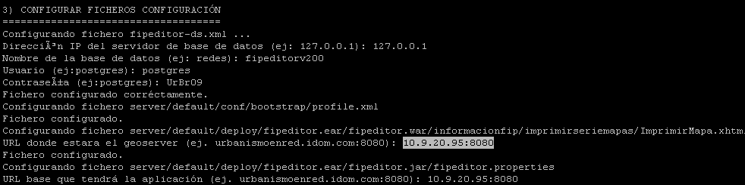
Nos pide de nuevo la URL donde esta el geoserver (que es la IP:Puerto del Geoserver), en nuestro caso ponemos: 10.9.20.95:8080
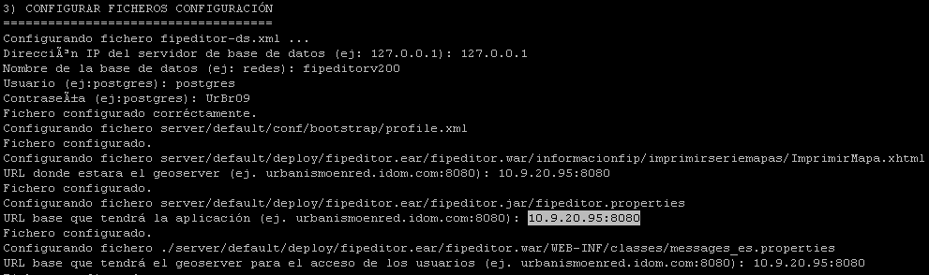
Ya con esto se termina este punto y se avanza automáticamente al punto 6:
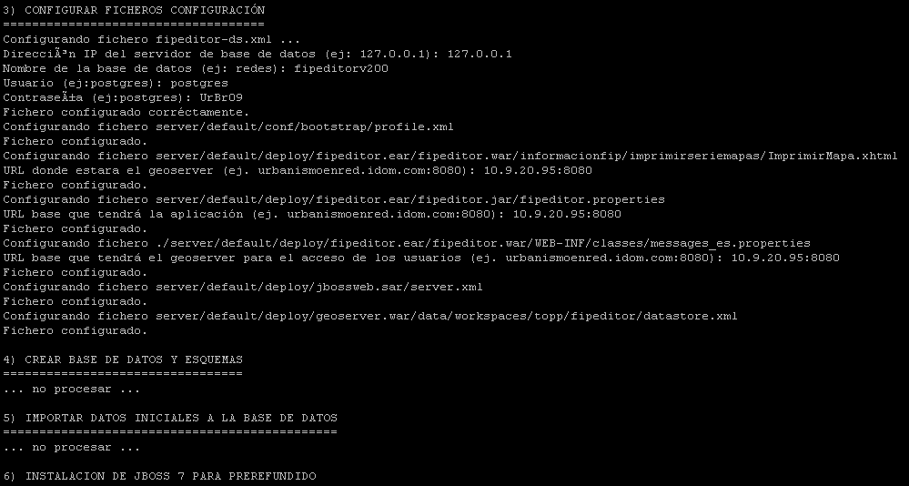

En el punto 6 automáticamente se instala el Jboss7 para el prerefundido a partir de los datos que se han introducido anteriormente en el proceso de instalación.
Nos solicita si queremos sobrescribir, a lo cual responderemos que si con una ‘s’
Cuando finalice saldrá una ventana como esta:
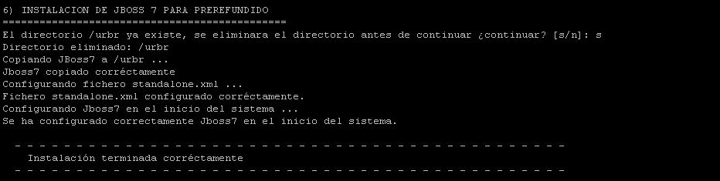
Con esto, damos por finalizada la actualización del EditorFIP.
Solo falta poner en marcha los servidores de aplicaciones, tanto Jboss7 para el prerefundido como Jboss5 que albergara el Editor FIP.
Comenzamos iniciando Jboss7, para ello ponemos el siguiente comando:

sudo /etc/init.d/jboss7 start
Inmediatamente comenzara a desplegarse Jboss7, le saldra unas líneas como esta:
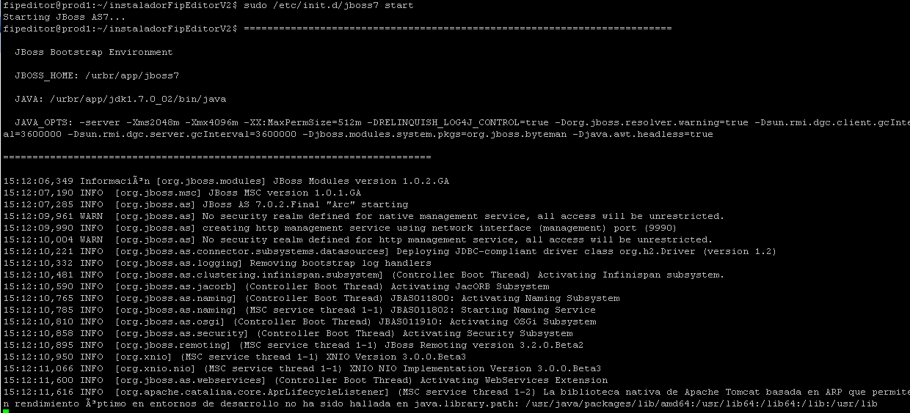
El servidor Jboss7 habrá terminado de arrancar cuando aparezca una línea como esta:
INFO [org.jboss.as] (Controller Boot Thread) JBoss AS 7.0.2.Final "Arc" started in 63688ms - Started 4016 of 4085 services (69 services are passive or on-demand)
Seguidamente, pulsamos intro y recuperamos la línea de comandos para arrancar Jboss5
Esto se realiza mediante el siguiente comando:
sudo sh /usr/share/jboss/bin/run.sh -b 0.0.0.0
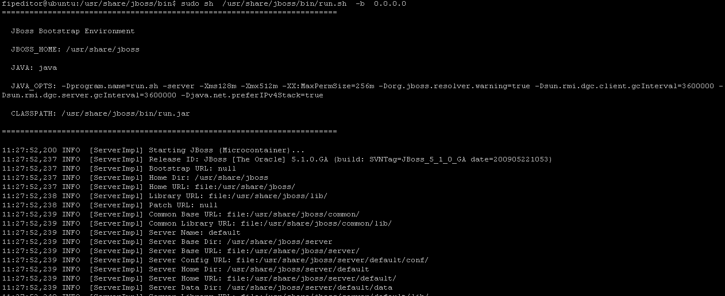
Para evitar que el servicio de Jboss se apague cuando se cierre el servidor, pasamos el proceso de Jboss a segundo plano. Para ello pulsamos sobre Control Z y posteriormente ponemos bg (background):
Crtl Z
bg

Una vez iniciado el servidor, podremos acceder a la aplicación introduciendo en un navegador web la direccion de la aplicación de esta forma:
http://ip_maquina:puerto:8080/fipeditor

Ejemplo:
http://192.168.1.15:8080/fipeditor
Y verá la aplicación:
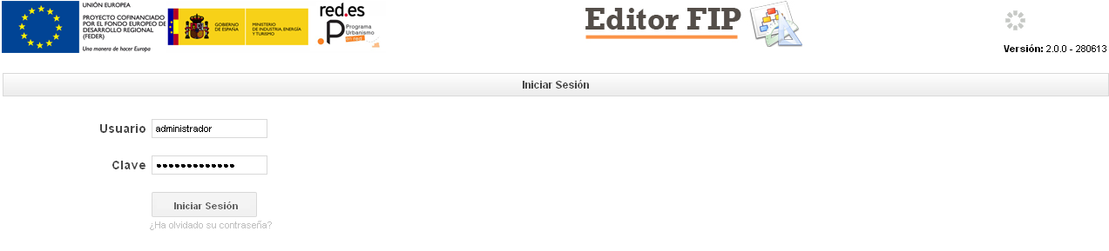
Para acceder al sistema lo puede hacer con el usuario: ‘administrador’ con clave ‘administrador’. Para más información puede consultar el manual de usuario.
Tenemos que generar los SLD de los trámites que existen en nuestra Base de Datos para que se puedan visualizar correctamente las geometrías. Para ello, se hace de forma automática simplemente introduciendo en el navegador la URL: http://<IP_Servidor>:8080/fipeditor/ejemplo/generacionSLD.seam y pulsando sobre el botón de ‘Crear SLD’
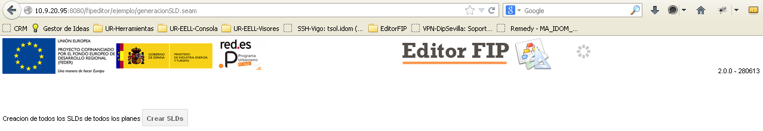

Por último, tenemos que crear en el geoserver las capas de los ambitos que tengamos en nuestra base de datos.
Por ejemplo, en el siguiente ejemplo, se nos indica que tenemos que verificar que existe en geoserver la capa ambito_1466
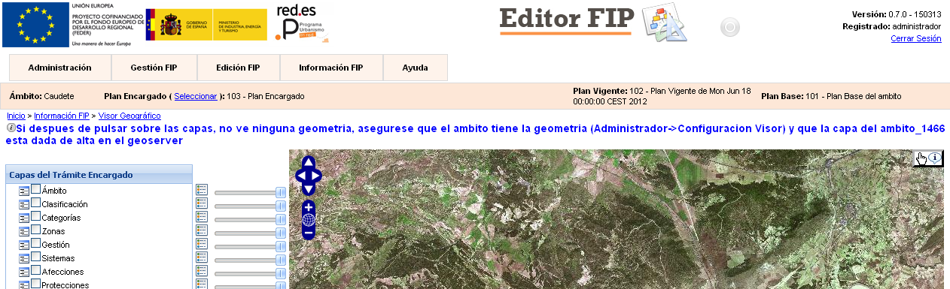

Para ello, lo primero que tenemos que hacer es acceder al geoserver. Para acceder al geoserver, abrimos un navegador y ponemos http://<IP>:<puerto>/geoserver Siendo la IP la del servidor (por ejemplo: 127.0.0.1, 10.9.20.94; etc.) y el Puerto, el que definió en su momento en la instalación (normalmente 8080).
Debe aparecer lo siguiente una vez puesta la URL:
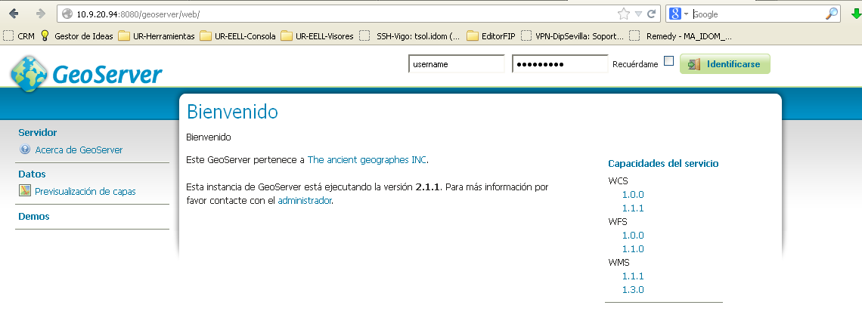
Para acceder, ponemos como username: admin y como contraseña: geoserver y posteriormente pulsamos sobre el botón de ‘Identificarse’. Veremos la siguiente pantalla:
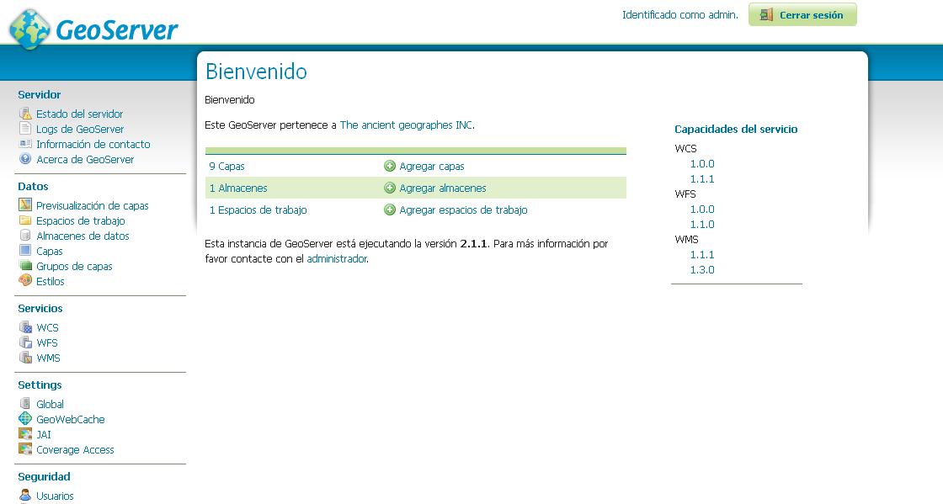

Vamos a comprobar si existe la capa ambito_1466, para ello, pulsamos sobre el enlace de ‘Capas’ del menú de la izquierda y nos muestra las capas creadas en el geoserver:
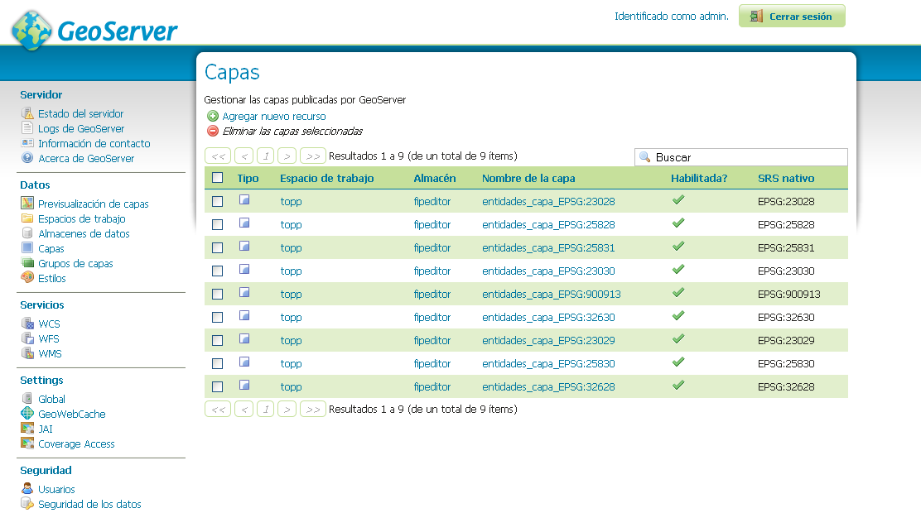

Vemos que hay una serie de capas creadas por defecto, pero no vemos la capa ambito_1466, por lo que necesitamos crearla.
Para crearla, pulsamos sobre el enlace de ‘+ Agregar nuevo recurso’ , nos aparecerá lo siguiente:
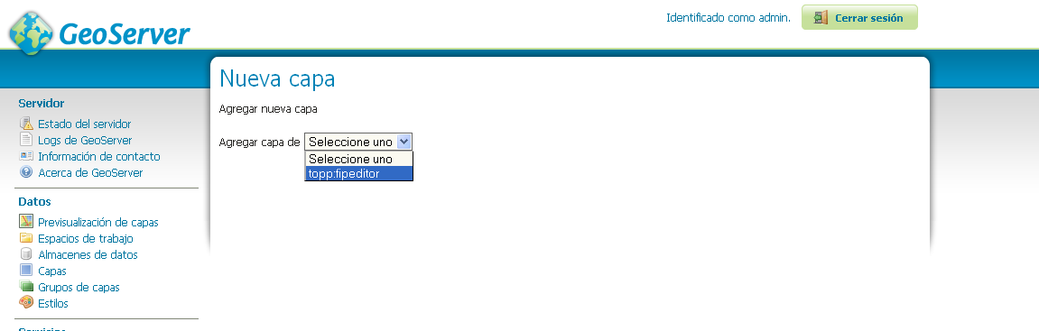
Pulsamos sobre ‘topp:fipeditor’ y nos aparece la siguiente pantalla:
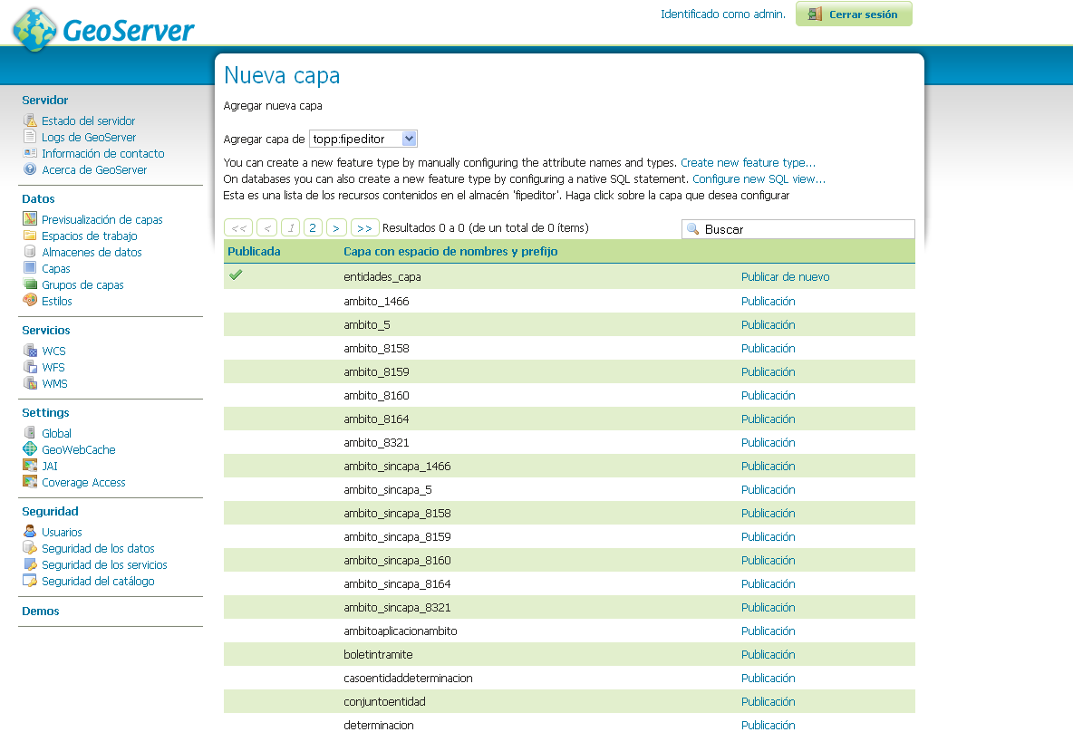
En esta pantalla, nos tiene que aparece el ámbito del cual queremos crear la capa en geoserver. En nuestro caso es el ambito_1466. Pulsamos sobre el enlace de ‘Publicación’ de la misma fila donde se encuentre nuestro ámbito. Nos aparece la siguiente página:
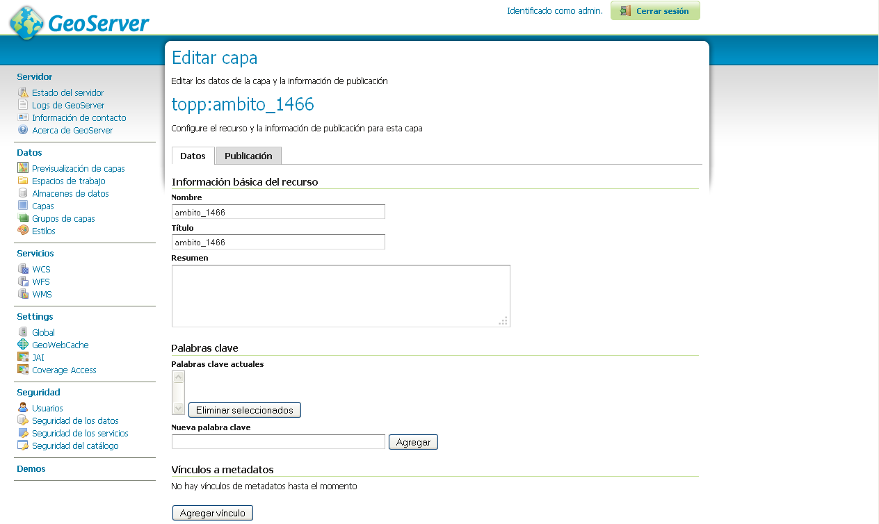
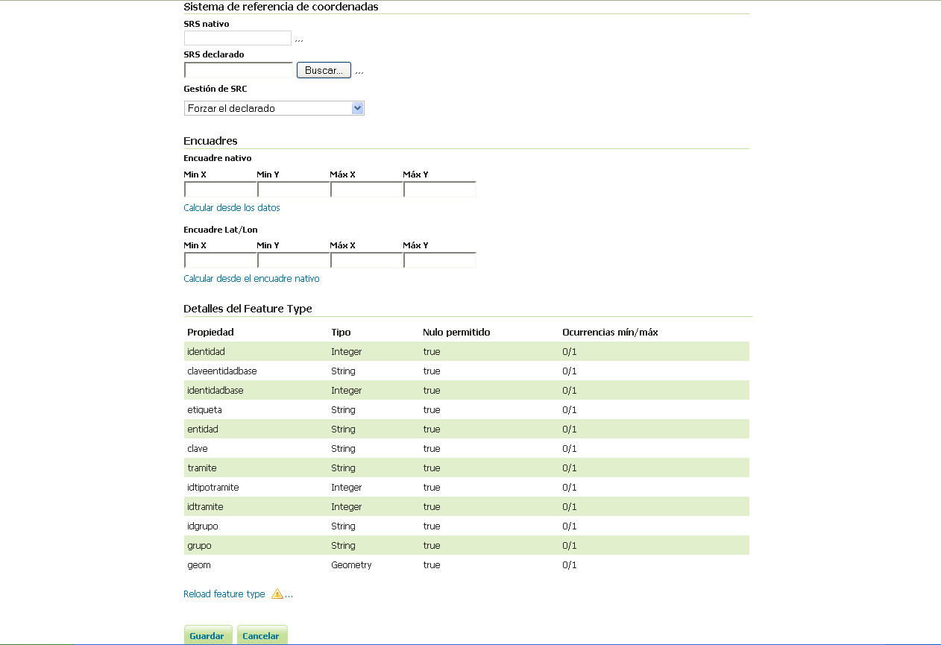
En la pestaña actual, de ‘Datos’ solamente tenemos que introducir el dato de SRS declarado.
Para saber cual es el SRS declarado de nuestro ámbito, lo más fácil es abrir el FIP1.xml que hemos introducido, y en la segunda línea, en <FIP>, buscamos el campo SRS y el valor, será el que debemos introducir en el geoserver.
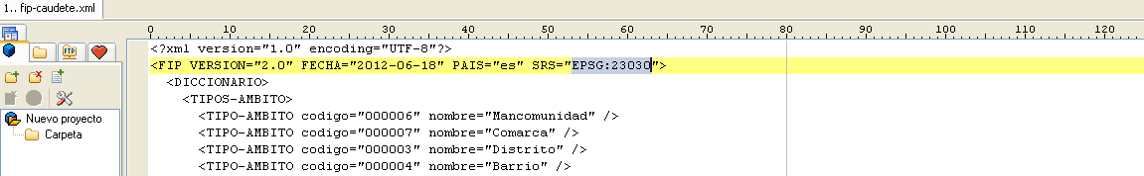
En nuestro caso, el valor a introducir en SRS Declarado es: EPSG:23030
Lo introducimos en el geoserver, y posteriormente pulsamos sobre ‘Calcular desde los datos’:
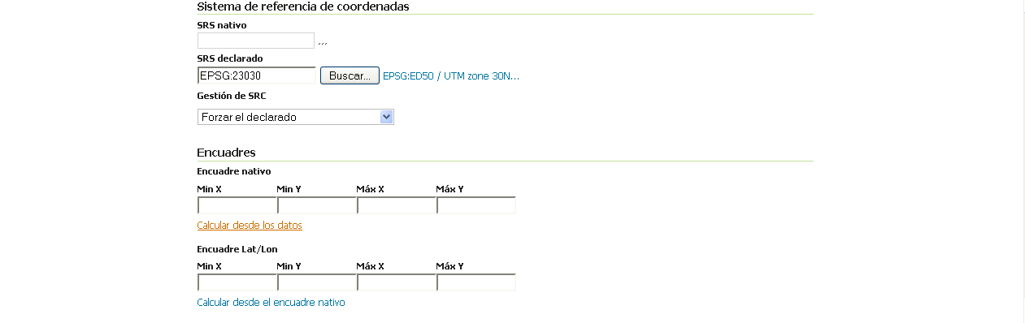
Luego pulsamos sobre ‘Calcular desde el encuadre nativo’ y ambos campos se nos habrán rellenado con información del ámbito:
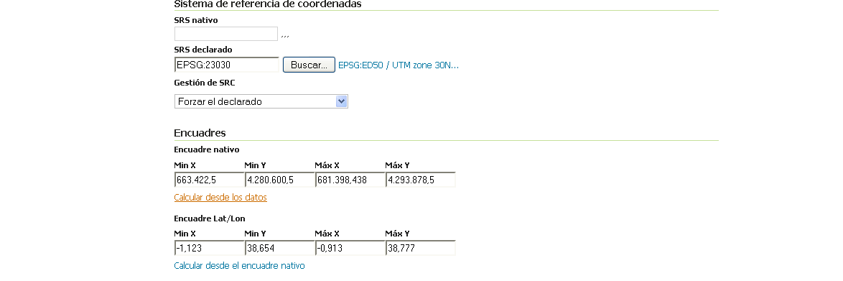
Seguidamente volvemos a la parte superior de la pantalla y pulsamos sobre la pestaña de ‘Publicación’ y nos aparcerá lo siguiente:
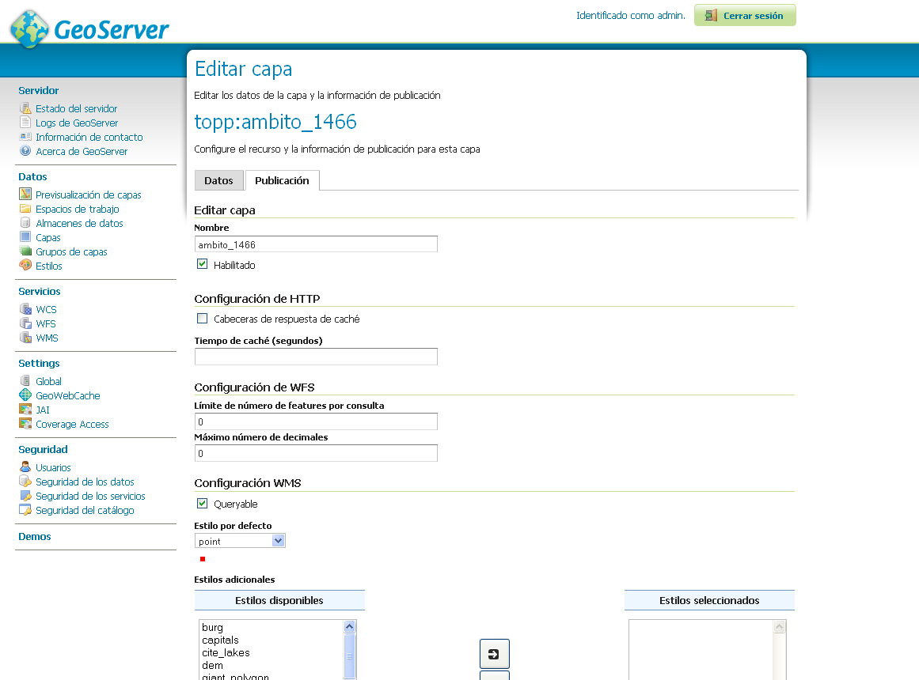

En esta pantalla, tenemos que cambiar el ‘Estilo por defecto’ que estará en Point y ponerlo en ‘Polygon’, de tal forma que quede así:
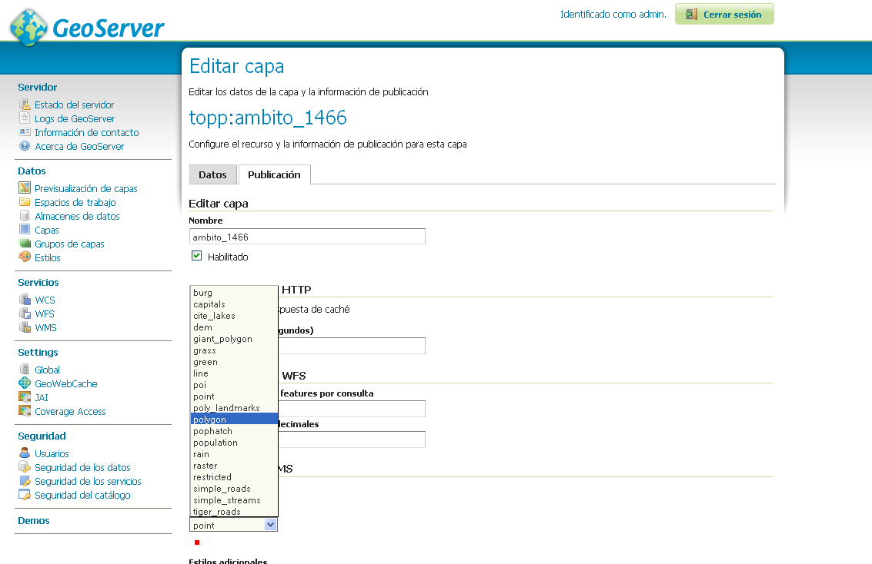
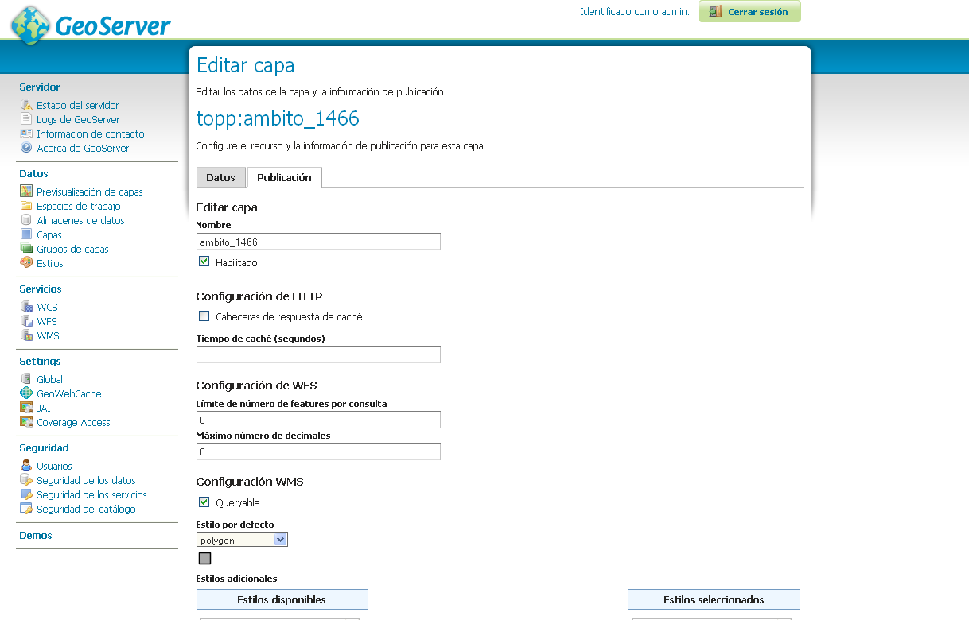
Por último, pero no menos importante, pulsamos sobre el botón de ‘Guardar’ que se encuentra en la misma página, en la parte inferior, por lo que habrá que hacer scroll hacia abajo.
Después de pulsar ‘Guardar’ vemos que hemos vuelto a la página de Capas y que ya se ha creado nuestra capa (ambito_1466):
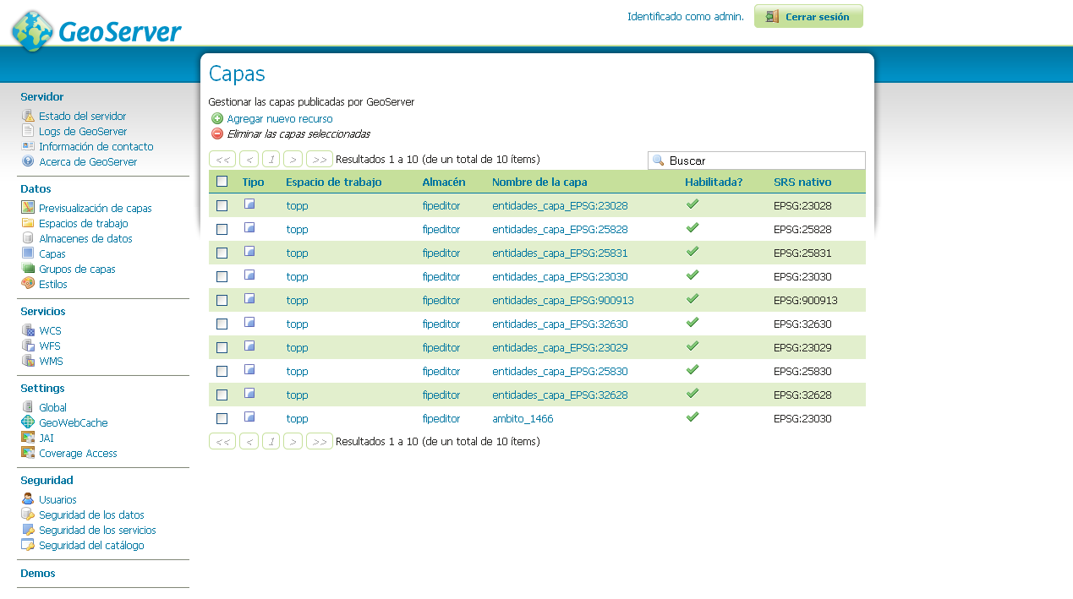
Ya podemos cerrar la sesión y volver al Editor FIP y comprobar que efectivamente podemos visualizar la geometría del planeamiento Vigente (al igual que se podría visualizar del planeamiento Encargado o prerefundido siempre que se hayan introducido datos):
